Mérnöki menedzsment kidolgozások
A ZH-k és vizsgák időrendben vannak egymás alatt. Néhány kérdés még megválaszolásra vár… (pirossal kiemelve)

Minta ZH

Ismertesse, hogy mit értünk mérnöki menedzsmenten, mint diszciplínán! A szakterület innovációjának menedzsmentje beletartozik-e? Miért? (3p)
A mérnöki tudományok és a vezetéstudomány ötvözete, híd közöttük, amely a folyamatok, szervezetek, technológiák és termékek menedzselésének, sikerre vitelének – a mérnöki területeken közös, jellemző – módszereivel foglalkozik. Menedzsmentfolyamatok egy szakterületen: ide tartozik a szakterületi technológia fejlesztése és innovációjának menedzselése is.

Mit foglal magába egy vállalati jövőkép bővebb változata (cégfilozófia), tömören ismertesse az összetevőket! (3p)
A vállalati jövőkép (vision) a „Merre tartunk, hova akarunk eljutni?” kérdésre adja meg a választ. A kívánt reális jövőbeni állapot, a legfőbb célok, értékek, prioritások alapvető kinyilatkoztatása.
Lehetséges részei:
- (Küldetés)
- Üzleti/szakmai/tudományos/fejlesztési vízió, fókusz, célfeladat
- Átfogó teljesítményi célok: pl. sikerkritériumok
- Vállalati prioritások: pl. stratégiai üzletágak és pozicionálásuk
- Értékrend: pl. ügyfél-orientáció, csapatmunka
- Vállalati politikák, pl.:
  - Horizontális stratégia: szinergiák az üzletágak között
  - Vertikális stratégia: integráció mértéke, bővítés/szűkítés
  - Környezet szereplőihez való viszony: felvásárlás, kooperációra való törekvés
Az üzletpolitika a kifelé szóló, kevésbé részletes jövőkép.

Egy műszaki termék éves eladási száma 40 ezer. Egyik termékfejlesztő egy új terméket tervez a meglevő termék lecserélésére, azonban ennek az eladási száma bizonytalan (világpiactól függ). Ha a világpiac kedvezően alakul (melynek esélye 20%), akkor az éves eladási szám 100 ezer lesz; kedvezőtlen esetben pedig 20 ezer lesz. Csupán az eladások szempontjából mi lesz a cégvezetőség döntése arról, hogy bevezessék-e az új terméket vagy maradjon-e a régi? Válaszát indokolja! (3p)
E(Q1)=P1*Q1=0,2*100.000=20.000, E(Q2)=P2*Q2=0,8*20.000=16.000, a kettő összege 36.000 db, tehát nem érdemes lecserélni a meglévő terméket, mert az eladási szám várható értéke kevesebb, mint a jelenlegi 40.000 db.

Mit értünk elektronikus hírközlésen? (1p)
TODO

Mit jelentenek a SWOT egyes betűi (magyarul)? (1p)
A SWOT egy angol mozaikszó, 4 szó kezdőbetűiből áll össze:
- Strengths - erősségek
- Weaknesses - gyengeségek
- Opportunities - lehetőségek
- Threats - veszélyek
Bővebben ld. 2010. dec. 9. pót ZH második kérdése.

Mi a különbség a DSS és GDSS között? (1p)
DSS (Decision Support System): döntéstámogató rendszer, bármely szakterületre alkalmas. A döntésben résztvevő személyek közös nevezőre hozását segíti. Pl. táblázatokba lehet vinni az információkat.
A GDSS (Group Decision Support System) csoportos döntéstámogató rendszer, amely olyan számítógép alapú információs rendszer, amely képes a nem strukturált problémák megoldásához segítséget nyújtani döntéshozók együtt dolgozó csoportjának.

Mi az a WBS a projekteknél? (1p)
Tevékenységfelbontási rendszer (work breakdown structure): a projekt több kisebb részfeladatra bontható. Szintjei:
- projekt
- projekt fő feladatai
- fő feladatok feladatai
- elvégzendő tevékenységek
Időbeli felbontása min. 8 óra, max. 80 óra. Az egyes feladatokhoz megállapíthatók az egyes megvalósítási idők, az erőforrások, és a feladat megvalósításáért felelős személyek.

Melyek a vezetői hatalom forrásai? (1p)
HBT:
- Hatáskör (authority): döntéshozatal joga (felhatalmazás alapján)
- Befolyás (influence): a büntetés/jutalmazás eszközei, lehetősége (helyzete, kapcsolatai révén)
- Tekintély (prestige): a meggyőzés képessége (magatartása, elismertsége, szakértelme folytán)

Melyik az a tudásfajta, amelyik nem megfogható, hanem az egyén személyes tudását tartalmazza? (1p)
A hallgatólagos (tacit) tudás.

2010. nov. 10. ZH (A csoport)

Ismertesse, hogy mit értünk mérnöki menedzsmenten, mint diszciplínán! A szakterület innovációjának menedzsmentje beletartozik-e? Miért? (3p)
Ld. Minta ZH

Ismertesse a Balanced ScoreCard (BSC) módszer négy szempontját, mit mutat meg a stratégiai térkép? (3p)
- Tulajdonosi szempont (E): Hogyan ítélik meg a tulajdonosok a vállalat (pénzügyi) pozícióját?
- Ügyfél szempont (P): Hogyan ítélik meg az ügyfelek a vállalat piaci teljesítményét?
- Értéklánc szempont (A): Hogyan segítik elő a belső folyamatok és a szervezet az értékteremtést?
- Fejlődés szempont (I): Hogyan biztosítjuk a jövőbeli célok eléréséhez szükséges felkészültséget?
Stratégiai térkép: A stratégiai tényezők és összefüggéseik feltárása.

Ismertesse az innováció komplex modelljét! (3p)
Az egyes tevékenységek több területen, egymással párhuzamosan folynak. A tevékenységek kölcsönhatásban állnak egymással. A folyamatok között visszacsatolások működnek.
Folyamatok:
- alapkutatás/akadémiai jellegű tudományos tevékenység
- alkalmazott kutatás, technológiai fejlesztés
- vállalati-szervezeti társadalmi innováció, termelés, értékesítés

Mit értünk szakmai kompetencián? (1p)
A kompetencia a tanulás és tapasztalás eredményeként kialakuló személyes erőforrás, amely lehetővé teszi a megszerzett ismeretek konstruktív és sikeres alkalmazását.
Egyéni: Az adott területen az explicit tudás, a tények ismerete és annak átadására és elmélyítésére való képesség, a gyakorlati jártasság, tapasztalatok és ítélőképességgel való rendelkezés, hazai és nemzetközi szakmai, társadalmi beágyazottság.
Szervezeti: az egyének kompetenciáinak összessége, kiegészülve a kritikus tömeg kritériumával, különös tekintettel a csoportszinergiára.

Mi az ügyvezetés három dimenziója? (1p)
- Vezetői szerepek (stratégia, tervezés; szabályozás, szervezés; koordinálás, irányítás; stb.)
- Vezetési helyzetek (vállalatalapítás; szervezetépítés; működés, változtatás; stb.)
- Vezetés eszközei (döntés-előkészítő; szervezetfejlesztési; tervezési; stb.)

Mi a különbség a DSS és GDSS között? (1p)
Ld. minta ZH.

Mit ad meg a vezetői hatalom három forrása együttesen és metszetében? (1p)
- vezetői hatalom forrásai (3 halmaz, fedésekkel):
  - Hatáskör (döntéshozás joga),
  - Befolyás (büntetés/jutalmazás),
  - Tekintély (elismerés, meggyőzés)
- hatalom kiterjedése (volumen): V = H ∪ B ∪ T
- valódi, hatékony hatalom: W = H ∩ B ∩ T

Mit értünk a tudástranszfer sűrűségén? (1p)
Hogy a tudás befogadója mennyi információt tud befogadni és felhasználni. A tudás sokrétűségét mutatja.

Lehet-e cég feltaláló? Indokolja a választ! (1p)
Nem, mert csak természetes személy lehet feltaláló, a cég pedig jogi személy. Minden esetben az alkalmazottja a feltaláló (aki konkrétan feltalálta az adott újdonságot), viszont a szabadalom tulajdonjoga a vállalaté (ő a jogosult).

2010. nov. 10. ZH (B csoport)

Ismertesse az információs társadalom intelligens infrastruktúrájának rétegeit és változási trendjeiket! (3p)
- Táguló tartalomtér: WEB oldalak, AV tartalom, telefon, SMS, kognitív tartalom
- E-tartalom (info.társ.-i) szolgáltatások: e-szolgáltatások: e-kereskedelem, e-közigazgatás, e-egészségügy, AV letöltés
- E-tartalom informatikai infrastruktúra: adatbázisok, tartalomkezelő, biztonsági rendszerek (médiainf. rendszerek: adatbázisok, multimédia archívumok)
- E-hírközlési/infokomm. szolgáltatások: hálózaton létesülő szolgáltatások (telefon, fax, adatátvitel, Internet, VoIP)
- E-hírközlő/infokomm. hálózatok: hálózati infrastruktúra+jeltovábbítás eszközei (fém-, fényvezető, vezetéknélküli, mobil, műholdas, kábel-TV)
- Intelligens MM készülékek: fogyasztás a végkészülékben

Mit foglal magába egy vállalati jövőkép bővebb változata (cégfilozófia), tömören ismertesse az összetevőket! (3p)
Ld. Minta ZH

Ismertesse az innováció fogalmát és alapeseteit az Oslo kézikönyv szerint! (3p)
Az innováció
- új vagy jelentősen javított termék (áru vagy szolgáltatás) vagy eljárás,
- új marketing-módszer, vagy
- új szervezési-szervezeti módszer
bevezetése.
- Alapesetei (Oslo): termék, szolgáltatás, eljárás, szervezeti, vezetési, marketing
- Információforrások: nyitott, technológia megszerzés (megvétel), innovációs együttműködés

Sorolja fel az ICT egyes korszakait egy-egy jellemzőjükkel! (1p)
TODO

Mi a Pareto módszer? (1p)
A tényezők, teendők osztályozása fontosságuk (A, B és C) szerint: kevés fontos A, többé-kevésbé fontos B,…

Egy vállalatnál el kell dönteni, hogy a bevételből az egyes részlegek mekkora összeget kapjanak. Milyen ennek a döntésnek a döntési logikája? (1p)
Allokációs döntési logika.

A vállalatok transzformációjában, átalakításában melyik lépés jelenti az áttörést, a „visszafordíthatatlanságot”? (1p)
- A változás halaszthatatlanságának érzékeltetése
- A változást irányító csapat létrehozása
- Jövőkép és stratégia kidolgozása
- A változás jövőképének kommunikálása
- Vezetési struktúra, rendszerek jövőképhez igazítása (áttörés)
- Gyors sikerek kivívása
- Eredmények megszilárdítása, további változások elérése
- Az új megoldások meggyökereztetése a kultúrában

Vállalatoknál kinek a feladata a tudás kodifikációjának tervezése és irányítása? (1p)
Tudásmenedzser.

Mi a szabadalmi helyzet, ha valakinek munkaköréhez tartozik, hogy új dolgokat kutasson és hozzon létre? (1p)
Szolgálati találmányról van szó, aminek jogosultja a munkáltató.

2010. dec. 9. pót ZH

Ismertesse az egyéni és szervezeti szakmai kompetencia összetevőit! (3p)
Definíció: a kompetencia tanulás és tapasztalás eredményeként kialakuló személyes erőforrás, amely lehetővé teszi a megszerzett ismeretek konstruktív és sikeres alkalmazását.
Az egyéni kompetencia összetevői:
- explicit tudás az adott területen: a tények ismerete, és annak átadására, elmélyítésére való képesség
- gyakorlati jártasság: tapasztalatokkal és ítélőképességgel való rendelkezés
- beágyazottság, hazai és nemzetközi, valamint szakmai és társadalmi szinten
A szervezeti kompetencia az egyének kompetenciáinak összessége, kiegészülve a kritikus tömeg kritériumával.

Ismertesse a SWOT módszert, célját, komponenseit! (3p)
A SWOT elemzéssel feltérképezhetjük egy piac, iparág, üzlet, termék, szolgáltatás stb. piaci életképességét, illetve megismerhetjük, hogy mely feladatok a legfontosabbak stratégiai szempontból. Leggyakrabban az üzleti terv részét képezi: bankok, vagy befektetők számára készül, hogy látható legyen az üzleti tervben, mik a megtérülés esélyei, arányai.
A SWOT egy angol mozaikszó, 4 szó kezdőbetűiből áll össze:
- Strengths - erősségek
- Weaknesses - gyengeségek
- Opportunities - lehetőségek
- Threats - veszélyek
A SWOT elemzés magyar megfelelője a GYELV elemzés.
- Gyengeségek: belső tényezők: olyan dolgok, amik nem jól működnek, de lehet rá befolyás, hogy jobb legyen.
- Erősségek: belső tényezők: pozitív dolgok, amik jól működnek és lehet rá befolyás, hogy még jobban működjenek.
- Lehetőségek: külső tényezők: olyan adottságok, amelyeket nem tudunk befolyásolni, de kedvezőek, és rájuk építve kihasználhatjuk az erősségeinket.
- Veszélyek: külső tényezők: olyan korlátok, negatív tényezők, amelyeket nem tudunk befolyásolni, és csökkentik a siker esélyeit, kockázatot is jelentenek.
Amikor SWOT elemzést végzünk a stratégia kiértékelése céljából, akkor a hangsúlynak nem azon kell lennie, hogy mindenféle erősséget, gyengeséget, lehetőséget és veszélyt felsoroljunk, hanem inkább azon, hogy felismerjük azokat, amelyek kapcsolatban állnak a stratégiával. Ez még mindig nem elég, mert néhány erősség vagy gyengeség fontosabb lehet a stratégia építésénél vagy a piaci helyzet szempontjából, mint a többi, és ugyanez vonatkozik a lehetőségekre és veszélyekre is. Fontos tehát, hogy a SWOT-listát kiértékeljük abból a szempontból, hogy milyen következményei vannak a stratégiára nézve, és a stratégia alkotásánál milyen területeket kell még feltárni. (forrás)
Belső átvizsgálás (SW)
- meglévő, szervezeten belüli erősségek, gyengeségek feltárása
- értéklánc (értékteremtés folyamata) segít benne
Környezetelemzés, versenyanalízis (OT), Porter:
- Vásárlók: alkupozíció
- Új belépők: belépési korlátok
- Szállítók: pozíció (száma, helyettesíthető)
- Helyettesítők: különbözőség
- Versenytársak: rivalizálás
Portfóliómátrix: több üzletág eredményének összevetése (pl. BCG mátrix segítségével)

Ismertesse az Európai Innovációs és Technológiai Intézet (EIT) alapításának célját és indokait! (3p)
Európa erőssége a feltalálás, de a kutatási eredmények elterjesztése nem ilyen sikeres. Ennek főbb okai:
- a magasan képzett kritikus tömeg hiánya
- az üzleti vállalkozások alacsony részvételi aránya
- nem megfelelő az oktatás és a kutatás struktúrája
- a legjobb kutatók elvándorolnak Európából (agyelszívás)
- nincs elég figyelem a felhasználók, a piac igényeire
- nincs elegendő finanszírozás
Célja, hogy Európa oktatási, fejlesztési és tudományos területeit („tudásháromszög”) összehangolva növelje az EU innovatív képességét.

Mi az EU szóhasználata magyarul és angolul a távközlés fogalmára? (1p)
ICT = Információs és kommunikációs technológiák / Information and Communication Technologies

Az ICT menedzserek kötelező üzleti prioritásai mire vonatkoznak? Soroljon fel legalább négyet! (Gartner felmérés) (1p)
- Vonzd és őrizd az ügyfeleidet
- Építs egy agilis és innovatív szervezetet
- Javítsd a kritikus vállalati és technológiai folyamatokat
- Fejleszd a munkaerő hatékonyságát
- Menedzseld a kockázatot, fejleszd az együttműködési készséget és irányítást
- Maximalizáld a teljesítményt, a jövedelmezőséget és a versenyképességet

Mi van a BCG portfólió mátrix két tengelyén? Hol helyezkedik el a mátrixban a „fejős tehén”? (1p)
A BCG mátrix (Boston Consulting Group) a legnépszerűbb portfólió mátrix. Egy-egy üzletágat, terméket, technológiát stb., az üzleti jelentőségét reprezentáló méretben ábrázoljuk; jelen és jövőbeli helyzete, illetve mozgásiránya szintén feltüntethető. Egy termék mozgása az életciklusa során általában a bal felső sarokból indul az óra járásával megegyezően. A vízszintes tengelyen a belső tulajdonságok erőssége (Piacrészesedés / Cég képessége / Üzleti erősség) van feltüntetve, míg a függőlegesen a külsőké (Piaci lehetőség / Az ágazat vonzósága). A „fejős tehén” a mátrix jobb alsó sarkában helyezkedik el.
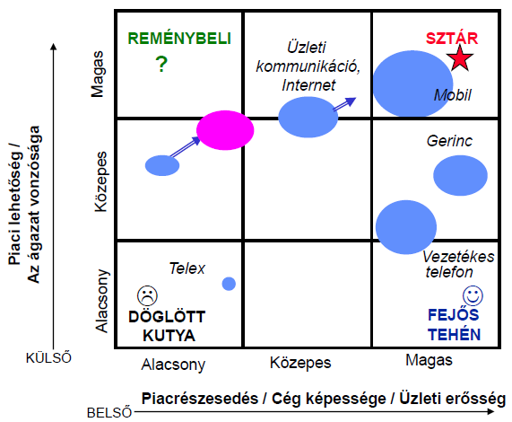

Létezik-e mindig kritikus út a projektek ütemezésénél? Ha igen, hogyan lehet ezt belátni? Ha nem, akkor mutasson ellenpéldát! (1p)
Kritikus út: azon út, amelynek hossza megegyezik a projekt átfutási idejével; kritikus tevékenységek összessége.
Kritikus tevékenység: azon tevékenység, amely esetén a teljes csúszás (teljes tartalékidő) értéke nulla
Teljes csúszás: az a maximális időmennyiség, amellyel egy tevékenység időtartama megnövelhető, teljesítésének elkezdése halasztható anélkül, hogy ez akadályozná a határidők tartását.
Mindig létezik kritikus út, mégpedig a leghosszabb út ez (a végrehajtási idők összegét tekintve).

Melyik a két alapvető tudásmenedzsment megközelítés? (1p)
- Kodifikációs: dokumentált tudás újrafelhasználása (rendszerező)
- Perszonalizációs: munkatársak fejében lévő tudás felhasználása (kapcsolati)

Milyen innovációs intézmények működnek a BME-n? Soroljon fel legalább hármat! (1p)
- Innotech Műegyetemi Innovációs Park Kft.
- Mobil Innovációs Központ
- Microsoft Innovációs Centrum
- BME-Infokom Innovátor Nonprofit Kft.

2010. dec. 14. vizsga

Ismertesse az innovációk elfogadási folyamatát! (3p)
- Ismerkedés: a fogyasztó tudomást szerez az innováció létezéséről, de nincs róla információja
- Érdeklődés: a fogyasztó ösztönzést érez az innovációval kapcsolatos ismeretek megszerzésére
- Értékelés: a fogyasztó eldönti, hogy kipróbálja-e az innovációt, vagy nem
- Kipróbálás: a fogyasztó kipróbálja az innovációt, így pontosítani tudja, hogy az innováció milyen értéket képvisel számára
- Elfogadás: a fogyasztó elhatározza, hogy rendszeresen használni fogja az innovációt

Ismertesse a szabályozás eszközrendszerét! (3p)
- Jogszabályok
  - általános, versenyalapú szab.
  - távközlés/infokom-specifikus szabályozások
    - pl. szabványok beemelése, kormányzati programok, határozatok
- Szabályozó hatósági eszközök
  - ex ante: szabályalkotás
    - erőforrásokkal való gazdálkodás szabályai
    - erőfölény kezelésének szabályai (ex ante)
    - eseti engedélyezés (hatósági tevékenység)
  - ex post: érvényszerzés
    - piacfelügyelet (szolgáltatások, berendezések megfelelősége)
    - erőfölénnyel való visszaélés kezelése (ex post)
    - szankcionálás
  - vitarendezés a piaci szereplők között:
    - államigazgatási (szabályozó hatósági) eljárások
    - választott bíróság
    - fellebbviteli bíróság
- Ön- és együttes szabályozás
  - önszabályozás: piaci szereplők egyeztető fórumai, etikai kódexei, stb.
  - co-regulation: a piaci szereplők és a hatóság közötti feladatmegosztás

Mi az EIT, és mi a célja? (1p)
Az Európai Innovációs és Technológiai Intézet (European Institute of Innovation and Technology) célja, hogy Európa oktatási, fejlesztési és tudományos területeit összehangolva növelje az EU innovatív képességét. A célok elérése érdekében magas szinten integrált tudományos és innovációs társaságokat (TIT) hoznak létre.

Mi a sikeres vezetői team összeállításának kulcsa? (1p)
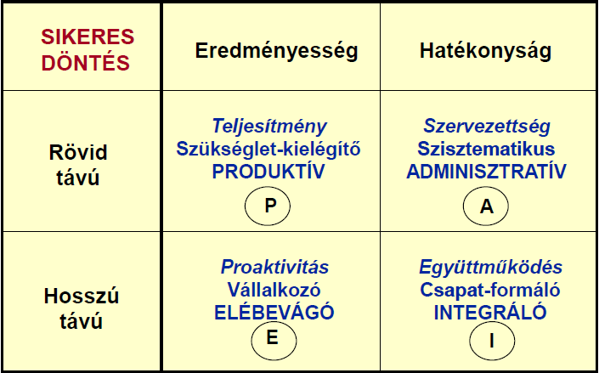
Az, hogy összességében a PAEI funkciók mindegyike meglegyen a vezetői csapatban. A PAEI szerepeknek egyetlen személy ritkán tud kifogástalanul eleget tenni. P=Produktív, A=Adminisztratív, E=Elébevágó, I=Integráló.
Szélső esetek:
- Tiszta P: cselekvő ember
- Tiszta A: bürokrata
- Tiszta E: „gyújtogató”
- Tiszta I: „szuperkövető”
A stíluskülönbségekből azonban nézeteltérések támadnak. Ha kölcsönös megbecsülés áll fenn, a konfliktus nyomán tanulnak egymástól, az új ismeretek jobb döntést eredményeznek, mint a konfliktust megelőzően. Ha nem becsülik egymást, a konfliktus negatív.

Mit jelent a földrajzi árujelző? (1p)
Mezőgazdasági termékek és élelmiszerek eredetére utaló védjegy. Célja az eredet és minőség jelzése.

Melyek a szabályozó hatóságok tevékenységi körei? Az alábbiak közül mely(ek) kakukktojás(ok)? Szabályalkotás, jogszabály-alkotás, jogszabály-előkészítés, törvényhozás. (1p)
Szerintem a szabályalkotás a kakukktojás, mert az a szabályozó hatóság feladatköre/jogköre, míg az összes többi az állam jogköre (törvények és rendeletek). Ld. Sallai-Abos: A szabályozási környezet, 15. dia

Mi a technológiai semlegesség elve az infokommunikáció szabályozásában? (1p)
Az, hogy a földi, műholdas, PSTN, IP, KTV, műsorszórás, stb. egységesen kezelendő (engedélyezés, összekapcsolás, számhordozhatóság, egyetemes szolgáltatás, stb.); bármely tartalom bármely hálózaton továbbítható.

Mit jelent a másodlagos spektrumkereskedelem haszonbérleti formája? (1p)
A frekvenciahasználati jog egy vagyoni értékű jog, amelyet tovább lehet adni, ezt jelenti a másodlagos spektrumkereskedelem. (a haszonbérlet szó elő sem fordul a diákban)

2010. dec. 22. pót-pót ZH

Ismertesse Bono hat gondolkodó kalap módszerét! (3p)
A párhuzamos gondolkodást segíti elő (vs. vitatkozás), mindenki minden oldalról megközelíti a problémát. A cikázó gondolatokat a megfelelő kalapba rakják:
- fehér kalap: tények
- piros kalap: érzések
- zöld kalap: ötletek
- sárga kalap: előnyök
- fekete kalap: veszélyek
- kék kalap: átfogó gondolkodás

Ismertesse a tantárgyban megismert döntési logikákat! (3p)
- ALLOKÁCIÓS: véges erőforrás szétosztása. Versenyhelyzet. Egy időpont.
- HITEL: kritériumrendszernek eleget tevőket kell kiválasztani egy halmazból. Nincs versenyhelyzet. Időintervallum.
- KIVÁLASZTÁS: több alternatívából egyetlen győztes választása. Versenyhelyzet. Egy időpont.

Melyek az innovatív vállalat tulajdonságai, főbb típusai? (3p)
- Innovációs képessége nagy, innovációs törekvése erős
- Menedzsmentje, működése innováció orientált szemléletet tükröz
- Meghatározza, megvalósítja a versenyképesség megteremtéséhez szükséges korszerűsítési feladatokat
- Innovációkat vezet be, hajt végre:
  - Oslo: a vizsgált időszakban sikeresen megvalósított legalább egy termék- vagy technológiai innovációt
  - Árbevételének több mint 20%-a származik a megelőző 3 évben bevezetett termék-innovációkból
Típusok:
- Élenjárók: tényleges technológiai élvonal, saját kutatások. K+F
- Korai követők: technológiai módosítások, kis változtatások. Egyetemekkel kapcsolat.
- Kései alkalmazók: problémamegoldó innováció, technológia-másolás, ügyfelek, beszállítókkal kapcsolat.

Melyek a munkahelyi sikeresség legfőbb elemei (USA felmérés)? (1p)
- Professzionalizmus és munkához való hozzáállás, munkaetika
- Kommunikációs készség: szóbeli, írásbeli, számítógépes, angol nyelv
- Együttműködési készség, csapatmunka
- Innovatív gondolkodás: probléma megoldási készség, kritikus gondolkodás

Mit jelent az ügyvezetés dualitása? (1p)
Az ügyvezetés kombinálja a szervezetben a megtartást és a változtatást (az értékek megőrzése és az értékteremtés megújítása).

Sorolja fel a Balanced ScoreCard (BSC) módszer négy szempontját! (1p)
Tulajdonosi, Ügyfél, Értéklánc, Fejlődés szempont. Bővebben ld. 2010. nov. 10. ZH (A csop.)

Nem kritikus úton lévő tevékenység tD időt csúszik egy projektben. Mennyit fog csúszni az egész projekt, ha:a) tD kisebb, mint a tevékenységhez tartozó tartalékidő? b) tD nagyobb, mint a tevékenységhez tartozó tartalékidő?(1p)
- semennyit
- t_{D} mínusz tartalékidőnyit

Hogyan hívják azt a szervezetekre jellemző tudást, mely független azoktól, akik létrehozták és szervezeti stabilitása van? (1p)
Beágyazott tudás.

Mely szervezet adja ki a Magyar Innovációs Nagydíjat, milyen vállalatnak ítélik oda? (1p)
A Magyar Innovációs Szövetség (MISZ) adja ki évente egyszer, és az a Mo-on bejegyzett társaság kapja, amelyik az előző évben nagy jelentőségű innovációt valósított meg, és ez által kiemelkedő hasznot ért el.

2010. dec. 21. vizsga

Ismertesse az információs értékláncot, korlátait és integrációját! (3p)
Információs értéklánc: digitális technológia, készülék, hálózat, szolgáltatás, tartalom (Beszéd, Adat, AV programok)
Korlátok:
- beruházás, K+F igény
- jogi tiltások
- piacismeret hiánya
- szakismereti hiány
Integrációja: (Információs értéklánc: jó ez??)
- Táguló tartalomtér: WEB oldalak, AV tartalom, telefon, SMS, kognitív tartalom
- E-tartalom (info.társ.-i) szolgáltatások: e-szolgáltatások: e-kereskedelem, e-közigazgatás, e-egészségügy, AV letöltés
- E-tartalom informatikai infrastruktúra: adatbázisok, tartalomkezelő, biztonsági rendszerek (médiainf. rendszerek: adatbázisok, multimédia archívumok)
- E-hírközlési/infokomm. szolgáltatások: hálózaton létesülő szolgáltatások (telefon, fax, adatátvitel, Internet, VoIP)
- E-hírközlő/infokomm. hálózatok: hálózati infrastruktúra+jeltovábbítás eszközei (fém-, fényvezető, vezetéknélküli, mobil, műholdas, kábel-TV)
- Intelligens MM készülékek: fogyasztás a végkészülékben

Ismertesse az MTA tudománypolitikáját! (3p)
Problémák:
- a most használatos technológiák kimerülőben vannak
- az új technológiák alapvetően az alapkutatásból jönnek
- nem helyes a kutatásokat egyedül a közvetlen versenyképesség szolgálatába állítani
- az EU jelentős mértékben lemaradt az USA-hoz és Japánhoz képest
Ezért az USA és az EU mintáját követve 2006 óta az MTA is az alapkutatást határozza meg fő prioritásként.

Ismertesse a frekvenciagazdálkodás nemzetközi szabályozási rendszerét! (3p)
- Az egész világra kiterjedő szabályozás
  - ENSZ feladat – Nemzetközi Távközlési Unió (ITU)
  - szabályrendszer: Nemzetközi Rádiószabályzat (2007)
  - szabályozási területek:
    - rádióhasználat: a nemzeti szabályozás feladata, hogy országhatárok mentén teljesüljenek a kötelező követelmények
    - műholdhasználat: 2007 Genf, 155 állam írta alá
- Regionális európai szabályozás
  - az országok belső területi rádióhasználatára ad előírást
  - CEPT-ECC (46 tagállam, nem kötelező)
  - ETSI (nem kötelező)
  - EU (27 tagállam, a nemzeti jogszabályokba beépítendő és kötelezően betartandó)
  - Európai Tervezői Értekezletek (kötelezően betartandó nemzetközi egyezmények)
  - Két- és többoldalú egyezmények országok között (kötelező)
Nemzetközi interferenciavédelmet az a rádiórendszer kaphat, amelyet bejegyeztek az ITU Rádió Hivatal nyilvántartásába.

Az Európai Innovációs és Technológiai Intézetnek (EIT) hol van a székhelye, mikor alakult (+/- 1 év), és milyen formában foglalkozik ICT témákkal? (1p)
Székhelye Budapesten az Innovációs Parkban van, 2008-ban alakult, és Az ICT új generációja KIC (Future ICT Labs) keretében foglakozik ICT témákkal. KIC=Knowledge and Innovation Communities, avagy Tudás és Innovációs Társaságok (TIT).

Van-e valaki egy vállalkozás ügyvezetője, vezérigazgatója, első számú operatív vezetője fölött? Ha van, ki az? (1p)
Van: Tulajdonosok → Közgyűlés → Igazgatóság és elnök → Vezérigazgató és menedzsment → Munkavállalók; Közgyűlés → Felügyelő bizottság → Vezérigazgató és menedzsment.
Forrás: http://humanmenedzser.atw.hu/4_felev/vallati_gazdasagtan/tetelkidolgozasok_vallgazd/vallgazd_bencsikagi.doc

Mi a vállalkozásalapítói kelepce? (1p)
Amikor egy vállalat gyárt, van piaca is, de a belső vállalati folyamatokat nem kezdi kialakítani. Az egész ötletgazdája mindent maga akar csinálni. Másokra nem bíz semmit, így a cégméret max. 30 főig bővül, telítésbe megy.

Mit véd a forma mintaoltalom? (1p)
A formatervezési mintaoltalom (ipari mintaoltalom) a formatervező alkotását, a termék külső jellegzetességét védi.

Mi a különbség az ex-ante és az ex-post szabályozás között? (1p)
Az ex-ante a szabályalkotást jelenti, az ex-post pedig a szabálynak való érvényszerzést. (Ld. bővebben 2010. dec. 14. vizsga)

Mit értünk rádióhullámon a frekvenciagazdálkodásban? (1p)
A 0..3000 GHz közötti, nem vezetett elektromágneses sugárzást (tehát a fény már nem tartozik bele).

2011. jan. 4. ZH pótlás

Adja meg a stratégia definícióját, beleértve öt fő attribútumát! (3p)
Ld. 2011. jan. 4. vizsga

Ismertesse az AHP döntési módszert! (3p)
Ld. 2011. jan. 4. vizsga

Ismertesse a tudásháromszöget! (3p)
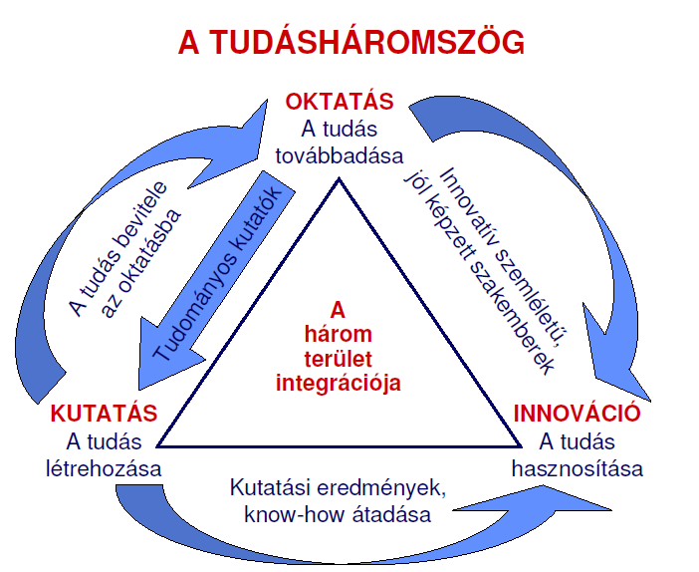
Csúcsai:
- Oktatás: a tudás továbbadása
- Kutatás: a tudás létrehozása
- Innováció: a tudás hasznosítása
A három terület integrációját szemlélteti.
Élek:
- Kutatás -> Innováció: kutatási eredmények, know how átadása
- Oktatás -> Innováció: innovatív szemléletű, jól képzett szakemberek
- Kutatás -> Oktatás: a tudás bevitele az oktatásba
- Oktatás -> Kutatás: tudományos kutatók

Sorolja fel az információs értéklánc integrációjának legalább 4 korlátját! (1p)
Ld. 2011. jan. 4. vizsga

Sorolja fel az EIT ICT laboratóriumának legalább 4 tematikus területét! (1p)
Ld. 2011. jan. 4. vizsga

Állítsa helyes sorrendbe az alábbi stratégia-alkotási lépéseket! (Az a-e megfelelő sorrendjének megadásával):
a) SWOT analízis b) jövőkép c) üzleti stratégia d) stratégiai állásfoglalás e) funkcionális stratégia
Jó ez?? - lsd. 121_21_MM_Strategia....pdf, 10. o.
- Küldetés, jövőkép, tevékenységi ágak, elvárások (b)
- Stratégia megfogalmazása
  - Helyzetfelmérés, SWOT analízis (a)
  - Stratégiai állásfoglalás (d)
- üzleti stratégia (stratégia programozása) (c)
- funkcionális stratégia (pénzügyi tervezés) (e)

Miket tartalmaz a projektalapító dokumentum? (1p)
Ld. 2011. jan. 4. vizsga

Soroljon fel legalább négyet az innováció globális feladataiból! (1p)
- CO₂ kibocsátás csökkentése, üvegházhatás, ózonpajzs gondok kezelése
- Környezeti káros hatások, környezetszennyezés csökkentése
- Az energiaellátás új technológiáinak kidolgozása, energiatakarékos megoldások kutatása
- Szűkös erőforrást jelentő, ill. egészségre káros hagyományos nyersanyagok fokozatos kiváltása
- Egészséget veszélyeztető betegségek megelőzése, kezelése
- Egészséges táplálkozás követelményeinek újszerű kielégítése

Milyen információforrásokból lehet felépíteni egy technológiai elemzést? (1p)
Ld. 2011. jan. 4. vizsga

2011. jan. 4. vizsga

Adja meg a stratégia definícióját, beleértve öt fő attribútumát. (3p)
A stratégia az elhatározások egy olyan összefüggő egészet alkotó következetes együttese, amely:
- megalapozott (külső, belső analízis),
- szilárd (tartósan érvényes, robusztus),
- átlátható (világos mindenkinek),
- a kulcsvezetők által elfogadott (felvállalt),
- megvalósítható (realisztikus),
és kitűzi a hosszabb távú szervezeti célokat, az azok eléréséhez vezető utat, és a prioritásokat.
A stratégia a kívánt jövőbeli állapotból indul ki, nem a jelent vetíti a jövőbe, de a jelenben indít cselekvéseket, akciókat!

Ismertesse az AHP döntési módszert. (3p)
Az AHP (Analytic Hierarchy Process) a többszempontú döntési modellek közé tartozik. A módszer a dekompozícióra és a szintézisre épít. Legfontosabb ismérve a páros összehasonlítás. Nem számszerű adatok kezelésére is képes, azaz kvantitatív és kvalitatív mutatók is használhatók. Példa az AHP-re: Expert Choice program. A kritériumokhoz súlyértékek tartoznak. A kritériumokat páronként összehasonlítva megkapjuk, hogy az egyik kritérium hányszor fontosabb a másiknál. Az értékeket mátrixba gyűjtjük. A mátrixon sajátérték-feladat megoldása.
Hierarchikus szerkezete a következőképpen néz ki:
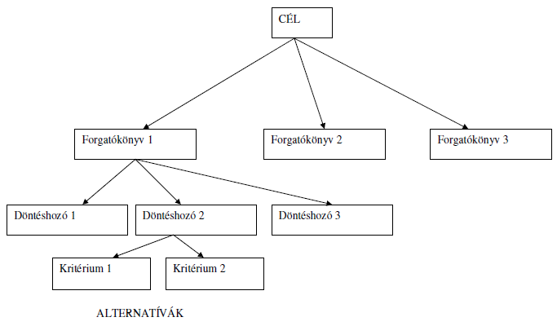
Pl. BKV villamosok tendere: nem 3-4, hanem 6000 paraméter alapján kell dönteni, az ember nem tudja megmondani az egyes szempontok fontossági sorrendjét. De páronként összehasonlítva sokkal könnyebb a dolog.

Ismertesse az informatikai biztonság összetevőit, biztonsági technikáit, mechanizmusait. (3p)
- Hitelesség: az információforrás azonosíthatósága
- Illetékesség: az illetéktelen hozzáférés elleni védelem, ill. az illetékes hozzáférés megtagadása elleni védelem
- Bizalmasság: titkosság, illetéktelen felfedés elleni védelem
- Sértetlenség: az információ integritása, illetéktelen módosítása elleni védelem
- Letagadhatatlanság: a megküldés/vétel letagadhatósága elleni védelem
Biztonsági technikák, mechanizmusok: rendszerbe ágyazottan, az OSI Security Architecture keretében, pl. rejtjelezés (kriptográfia), digitális aláírás, hálózatvédelem, adatintegritás, intelligens kártya, tűzfal, biometrikai technikák

Sorolja fel az információs értéklánc integrációjának legalább 4 korlátját. (1p)
Korlátok:
- beruházás, K+F igény
- jogi tiltások
- piacismeret hiánya
- szakismereti hiány

Sorolja fel az EIT ICT laboratóriumának legalább 4 tematikus területét. (1p)
- Intelligens terek
- Intelligens energiarendszerek
- Egészség és kényelem
- Intelligens szállító rendszerek
- Jövőbeli média- és tartalomközlés
- Digitális városok

Miket tartalmaz a projektalapító dokumentum? (1p)
Ez a projekt alkotmánya. Itt részletezzük a működés kereteit, az elvárásokat, a terjedelmet, a határidőket, a projektcsapatot.

Milyen információforrásokból lehet felépíteni egy technológiai elemzést? (1p)
- hír, kutatási jelentés, konferencia felhívás
- cikkek, könyvek, publikációk
- definíciók, szerzők nevei, kulcsszavak gyűjtése
- szakértők megkérdezése, jövőképe

Mivel és mikor kezdődött, illetve mi a legutóbbi 3 fejezete a távközlés liberalizációjának az EU-ban? (1p)
1987-ben a Zöld Könyvvel kezdődött, a legutóbbi 3 fejezete pedig:
- 1998: Beszéd és infrastruktúra
- 2003: Egységes e-hírközlés szabályozás
- 2009: Az e-hírközlés szabályozás felülvizsgálata

A rádióhullámok mely kategóriáját szabályozza a frekvenciagazdálkodás? (1p)
A nem vezetett (szabadon sugárzott), 0..3000 GHz frekvenciájú rádióhullámokat.

2011. jan. 11. vizsga

Mit foglal magába a vállalati stratégia? Tömören ismertesse az összetevőket! (3p)
A vállalati stratégia a cég szintjén megfogalmazott, átfogó üzleti stratégia. Részei:
- Jövőkép
- Stratégiai állásfoglalás az oda vezető útról (A stratégia veleje)
Mit és hogyan kell megváltoztatni? Szcenáriók:
    - a jövőkép elérése végett,
    - az üzleti lehetőségek kihasználására,
    - a fenyegetések elkerülésére,
    - az értékteremtő képesség javítására, stb.
  - stratégiai forgatókönyvek, irányok, lépések, fázisok, kritikus tennivalók
  - mennyiségi és minőségi mérőszámok, mérföldkövek (cég szintű)
  - üzletági és funkcionális irányelvek, sikertényezők, felelősségek
- Portfolió menedzsment (megvalósításhoz)
pénzügyi, humán stb. erőforrások elosztásának prioritásai, arányai
- Szervezet menedzsment (megvalósításhoz)
szervezeti struktúra, vezetési módszerek, ösztönzés, innováció-kezelés, stb.

Tervezze meg az ábrán megadott feladat mérnöki ütemtervét, azaz töltse ki a hiányzó részeket! Adja meg a kritikus utat is! (3p)

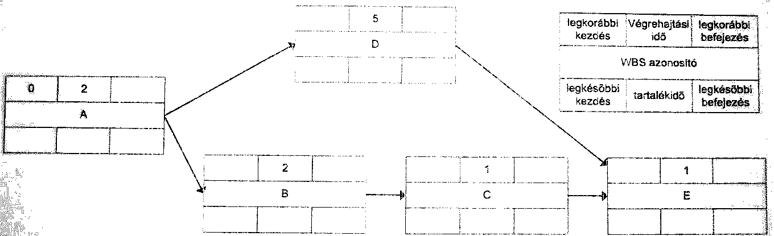

Megoldás: először a kritikus út meghatározása (= leghosszabb út, esetünkben az A-D-E), majd a végéről szépen visszafelé haladva ki lehet tölteni az egyes cellákat. Segítség: Projektmenedzsment diasor, 14-17. o.

Ismertesse a tantárgyban megismert vásárlói magatartás-típusokat! (3p)
- Racionális (ésszerű) magatartás
  - erős kognitív (értelmi) hatás
  - a vásárlói döntés optimalizálása
- Szokásokhoz ragaszkodó (rutinszerű) magatartás
  - vásárlói automatizmus
  - lemond az újdonság kereséséről
- Impulzus magatartás (érzelmi alapon)
  - hirtelen hatásra kialakuló (emocionális) döntés
- Szociálisan függő magatartás
  - társadalmi hovatartozás kifejezése

Mi az alapja a távközlés, az informatika és a média (TIM) konvergenciájának? (1p)
A digitális technológia fejlődése az alapja (minden IP alapon megy már)

Sorolja fel az ügyvezetés legalább 4 jellegzetességét! (1p)
Szervezetfüggő, környezetfüggő, pozíciófüggő; Rendszerjellegű, viszonylagosan szabványosíthatatlan, korlátozott racionalitás; Összetett, fejlődő és adaptív, duális

Mit jelentenek a SWOT egyes betűi angolul és magyarul? (1p)
A SWOT egy angol mozaikszó, 4 szó kezdőbetűiből áll össze (magyarul GYELV):
- Strengths – Erősségek
- Weaknesses – Gyengeségek
- Opportunities – Lehetőségek
- Threats – Veszélyek
Bővebben ld. 2010. dec. 9. pót ZH második kérdése.

Gyógyszerek esetében hány évig védhető a hatóanyag szabadalommal? (1p)
A szabadalom általánosságban max. 20 évig érvényes, ez kitolható még 5 évvel (forrás).

Mi a digitális átállás és mikor van a határnapja az EU-ban? (1p)
Az analóg földfelszíni műsorszórás beszüntetése, amelynek révén frekvenciakészlet szabadul fel. A digitális televíziózás az analógnál sokkal hatékonyabban használja ki a frekv. spektrumot (1 analóg csatorna = 4-5 digitális csatorna). Az analóg műsorszórás 2015. jan. 1-től szűnik meg Magyarországon (valamiért a diában 2014. jan. 1. van). Az EU tagállamai számára 2015-től kötelező felszabadítani az analóg műsorszórásra használt frekvenciákat (LTE-alapú mobil szélessávú adatátvitelhez).

Sorolja fel a rádiószabályozás engedélyezési módjait! (1p)
- Engedélymentesség
- Regisztráció
- Engedélyezés sorrendiség alapján
- Pályázat
- Árverés

2011. jan. 18. vizsga

Ismertesse a szervezeti célok sikeres megvalósításának összetevőit, összefüggésüket és a menedzsment team kívánatos képességét! (3p)
Ld. 2010. dec. 14. vizsga

Ismertesse a tantárgyban ismertetett döntési logikákat! (3p)
Ld. 2010. dec. 22. pót-pót ZH

Ismertesse az NGN-t és referencia architektúra síkjait! (3p)
Az NGN az újgenerációs hálózatokat jelenti (next generation network), a referencia síkokról semmit nem találtam…

Sorolja fel az információs társadalom intelligens infrastruktúrájának rétegeit! (1p)
Ld. 2010. nov. 10. ZH (B csop.)

Mi az ügyvezetés három dimenziója? (1p)
Ld. 2010. nov. 10. ZH (A csop.)

Melyek igazak az alábbi állítások közül (indoklás nélkül)? (1p)
- Az üzleti szegmens több piaci szegmensből állhat. - IGAZ
- Piaci szegmens meghatározott ügyfélkör és termékkör metszete. - IGAZ
- Az üzleti szegmens homogén üzleti stratégiájú piaci szegmensek együttese. – IGAZ
Bővebben (definíciók):
- Piaci szegmens: meghatározott ügyfélkör és termékkör metszete
- Üzleti szegmens: homogén üzleti stratégiájú piaci szegmensek együttese
- Üzleti egység/üzletág: önálló szervezeti egységet képező, azonos általános stratégiájú piaci szegmensek együttese (rendszerint profitcentrum) („stratégiai” jelzővel is használjuk: SBU)

Tudásátvitel lehetséges útjai közül melyik az, ami a wiki oldalakon zajlik, amikor a felsőbb évesek leírják tapasztalataikat az alsóbb évfolyamosoknak? Miért? (1 pont)
Az információ tudásátvitel, amely szavakba öntött információt ad át (a másik a hagyományos tudásátvitel, amely élőszóban való átadást jelent). (121_41_MM_Tudasmenedzsment....pdf)

Az ex-ante és ex-post szabályozás között mi a különbség? (1 pont)
Ld. 2010. dec. 21. vizsga

Mit törekszik megakadályozni a frekvenciagazdálkodás? (1 pont)
A szabályozások célja a rádióadások interferenciáinak elkerülése.

2011. nov. 10. ZH (A csoport)

Ismertesse a vezetői tevékenység összetevőit, a vezetők 7 sapkáját! (3)
- Emberekkel való foglalkozás
  - tanítás, segítés, gondoskodás, értékelés
- Kommunikáció
  - szóban, írásban, nonverbális, imázs
- Cselekvés
  - megtörténjenek a dolgok, munkaterhelés és feltételek
- Adminisztráció
  - riportálás, tervkészítés, egyeztetés
- Üzlet
  - üzleti teljesítmény biztosítása, üzletszerzés, -fejlesztés
- Irányítás
  - útmutatás, fókuszálás, változtatás, felelősségvállalás
- Aggódás
  - odafigyelés: határidő, keretek, változások; eshetőség kezelés

Mutasson egy példát egy olyan többszempontú döntési problémára, amely kiválasztásos típusú döntési logikával rendelkezik! Ismertesse, hogy milyen módszerrel és hogyan oldaná ezt meg! (3)
Példa a BKV villamosok tendere lehet (?)
AHP döntési módszerrel oldanám meg. Bővebben: Ld. 2011. jan. 4. vizsga

Ismertesse az innovációs menedzser feladatait! (3p)
Feladata, hogy a legmegfelelőbb helyeken hidakat építsen a tudás és a piac közé. Ez az új, valódi kulcs a versenyképességhez. Feladatkörei bővebben:
- erősítse a tudás szerepét
- ösztönözze a kreativitást
- gyorsan reagáljon a változásokra
- az „emberi tényezőt” hatékonyan tudja kezelni
- legyen tisztában az adott piac viszonyaival
- képes legyen csapatmunkára és ösztönözze azt
- tudjon hálózatot szervezni és összehangolni
- legyen birtokában a korszerű ICT használatának
- bátorítsa vállalkozásának kezdeményezéseit

Mit értünk szinergián? (1p)
A szinergia általánosságban azt jelenti, hogy az egész több mint részek összessége. A menedzsment szempontjából pedig azt jelenti, hogy az emberek együttműködési képessége miatt egy jól működő szervezet sokkal többre képes, mintha a benne levő emberek külön-külön próbálnák az adott célt megvalósítani.

Mi a sikeresség 2x2 komponense, adja meg betűrövidítésüket is! (1p)
- A:
- Professzionalizmus és munkához való hozzáállás, munkaetika
- Kommunikációs készség: szóbeli, írásbeli, számítógépes, angol nyelv
- Együttműködési készség, csapatmunka
- Innovatív gondolkodás: probléma megoldási készség, kritikus gondolkodás
- Rövidítéseik?
- B:
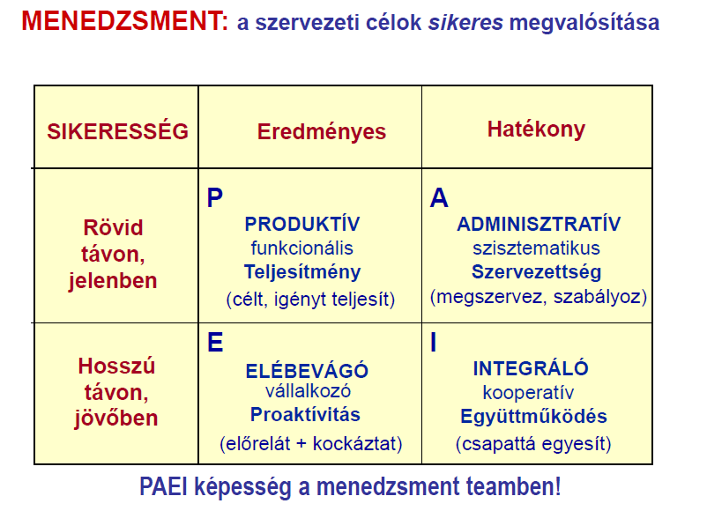

Sorolja fel a projektmenedzsment alkalmazásának legalább 4 területét! (1p)
Integrációmenedzsment, terjedelemmen., ütemezésmen., költségmen., minőségmen., emberi erőforrás men., kommunikációmen., kockázatmen., beszerzésmen.

Mi az adaptív vállalati kultúra célja, és mi Ön szerint a két legfontosabb ismérve? (1p)
A gyorsan változó, globalizálódó világban gyorsan kell tudni alkalmazkodni a változásokhoz, növelni kell a szervezet versenyképességét. Ehhez szükséges az adaptív vállalati kultúra. Jellemzői:
- változtatások iránti nyitottság, tettrekészség
- egyszemélyi vezetés helyett csapatmunka
- irányítás: képesség jövőkép alkotására és kommunikálására
- kapcsolatok és informálás racionalizálása, elektronizálása
- élethosszig tartó tanulás

Mit nevezünk tacit tudásnak? (1p)
Az a tudásfajta, amelyik nem megfogható, hanem az egyén személyes tudását tartalmazza.

Mit véd a forma mintaoltalom? (1p)
Ld. 2010. dec. 21. vizsga

2011. nov. 10. ZH (B csoport)

Ismertesse Bono hat gondolkodó kalap módszerét! (3p)
Ld. 2010. dec. 22. pót-pót ZH

Ismertesse a Critical Path Method lényegét! (3p)
A kritikus út módszer (CPM) az időtervezési technikák egyik alaptípusa, a másik alaptípustól, a PERT-től abban különbözik, hogy a megvalósulás ideje meghatározott.
A CPM lépései:
- tevékenységek azonosítása
- előd-utód logikai kapcsolat meghatározása
- tevékenységek időtartamának meghatározása (legkorábbi kezdés/befejezés, legkésőbbi kezdés/befejezés)
  - legkorábbi kezdés (ES, early start)
  - legkorábbi befejezés (EF, early finish)
  - legkésőbbi kezdés (LS, late start)
  - legkésőbbi befejezés (LF, late finish)
- kritikus út meghatározása
  - kritikus út: azon út, amelynek hossza megegyezik a projekt átfutási idejével (kritikus tevékenységek összessége). Mindig van kritikus út, ami egyben a leghosszabb út is (a végrehajtási idők összegét tekintve).
  - kritikus tevékenység: amely esetén a teljes csúszás (teljes tartalékidő) értéke nulla
  - teljes csúszás (TF): az a maximális idő, amellyel egy tevékenység időtartama megnövelhető, anélkül, hogy ez akadályozná a határidők tartását
  - független csúszás: nincs módosító hatása
Kritikus út meghatározásának lépései:
- minden egyes tevékenységre meghatározzuk az ES, EF, LS, LF értékeket
- minden egyes tevékenységre meghatározzuk a teljes csúszást (TF=LS-ES; TF=LF-EF)
- a kritikus tevékenységeket összekötve megkapjuk a kritikus utat

Melyek a természetes stratégiák, és mi szerint rendezzük őket? (3p)
Természetes stratégiák, versenyelőnyök meghatározása:
- Stratégiai tényezők/kulcsterületek, illetve eszközök/erőforrások azonosítása
- Kulcsterületek, az eszközök és a termékek, technológiák, összefüggéseinek feltárása
Osztályozás: természetes versenystratégiák a BCG mátrix alapján:
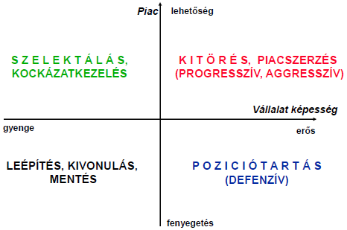

Mi az alapja a távközlés, az informatika és a média konvergenciájának? (1p)
Ld. 2011. jan. 11. vizsga

Mit jelent az ügyvezetés dualitása? (1p)
Ld. 2010. dec. 22. pót-pót ZH

Mi a Gantt-diagram? Mik a hátrányai? (1p)
Előnyei:
- könnyen áttekinthető formában ábrázolja az ütemtervet (időlépcsős, táblázatos formában)
Hátrányai:
- sok tevékenységből álló, összetett projektek esetén elveszti előnyeit
- nem képes ábrázolni a megfelelő összefüggéseket
- ezek kiküszöbölésére: csúszási időtartam bevezetése; függőségi nyilak ábrázolása

Mi a vezetői döntés hatékony megvalósításának feltétele? (1p)
A döntések hatékony megvalósításához W, ötvözött HBT (Hatáskör, Tekintély, Befolyás) szükséges az F (Felelősség) teljes területén. Ha ez egyetlen személynél nincs meg, akkor a teljes F-et lefedő W-vel rendelkező emberek csoportjában kölcsönös bizalom kell fennáljon, hogy a hosszú távú sikerek profitjának eléréséhez a rövid távú konfliktusokat át tudják hidalni.

Ábrázolja a tudáskonverzió körfolyamatát, és nevezze meg elemeit! (1p)
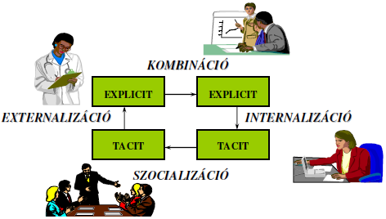

Mit jelent a Delphi módszer? (1p)
- lényeg: a kollektív tacit (személyes) tudás felszínre hozatala
- előrejelzési témaköröket kell jól kijelölni
- témában dolgozó szakértőket kell meghívni
- szakmai tudásuk alapján összesíteni kell az egyéni jövőképeiket a témáról
- szisztematikus kérdezéssel és rendszerezéssel
- közös álláspontjuk nagy valószínűségű; vitáik adják a jövőkép-változatokat
A Delphi módszer lényege, hogy egy olyan interjúkon alapuló előrejelzést készítenek, ahol a résztvevők több körben fejthetik ki véleményüket, és a végén konszenzusra kell jutniuk. A tapasztalatok szerint a kisebb csoportok által készített előrejelzések, amelyek több szakértő véleményén alapulnak, nagyobb pontosságot biztosítanak. (forrás)

2011. nov. 24. pót ZH

Ismertesse az ügyvezetés 3 dimenzióját! (3p)
Ld. 2010. nov. 10. ZH (A csop.)

Ismertesse a MAUT döntési módszert! (3p)
„Multi-Attribute Utility Theory”, a többszempontú döntési modellek egyike. Alapja a hasznossági függvények. A döntési folyamat lépései:
- Alternatívák összegyűjtése, és figyelembe vett szempontok definiálása
- Hasznossági függvények definiálása
- Szempontok súlyainak meghatározása
- Alternatívák érékelése az összes szemponton végighaladva
- Súlyozott összegek összesítése
- Kiértékelés után analízis, majd javaslattétel

Ismertesse az innováció komplex modelljét! (3p)
Ld. 2010. nov. 10. ZH (A csop.)

Sorolja fel az információs társadalom intelligens infrastruktúrájának rétegeit! (1p)
Ld. 2010. nov. 10. ZH (B csop.)

Mi a PEST/STEP módszer? (1p)
A SWOT analízis része (környezetanalízis), funkciója a stratégiai fókuszok meghatározása üzletáganként. Vizsgálódás strukturálása: politikai, gazdasági, társadalmi, műszaki oldal elkülönítése (Sociological, Technological, Economical and Political).

Soroljon fel legalább 4 csoportos döntéstámogatási módszert! (1p)
- Brainstorming
- Delphi típusú módszerek
- NCM – Nominális Csoport Módszer
- Szinektika módszere
- Döntési konferencia

Soroljon fel logikai sorrendben legalább négyet a vállalatok átalakításának lépései közül! (1p)
- A változás halaszthatatlanságának érzékeltetése
- A változást irányító csapat létrehozása
- Jövőkép és stratégia kidolgozása
- A változtatás jövőképének kommunikálása
- Vezetési struktúra, rendszerek jövőképhez igazítása
- Gyors sikerek kivívása
- Eredmények megszilárdítása, további változások elérése
- Az új megoldások meggyökereztetése a kultúrában

Mi a különbség az emberi és a beágyazott tudás között? (1p)
Nehéz megtalálni a határvonalat a kétféle tudásfajta között. A beágyazott tudás független azoktól, akik létrehozták, szervezeti stabilitása van.

Mi a különbség a találmány és a szabadalom között? (1p)
A találmány műszaki megoldás, a szabadalom jogi oltalom.

Elővizsga 2011. dec. 15.

Ismertesse a Balanced Scorecard (BSC) módzser négy szempontját, mit mutat meg a stratégiai térkép? (3 pont)
ld. 2010. nov. 10. ZH (A csoport) 2. kérdés

Ismertesse a PERT projektmenedzsment időtervezési módszert! (3 pont)
- Felépítése és azonosítása hasonló a CPM-hez; akkor használjuk, ha a háló tevékenységeinek időtartamait a véletlen tényezők hatása miatt nem tudjuk pontosan előre meghatározni;
- Két alapvető követelmény: 1. tevékenységek időtartamai független valószínűségi változók; 2. e valószínűségi változók várható értékei és szórásai előre meghatározhatóak, jól becsülhetőek
- Három időtartam: (legoptimálisabb, ha minden rendben történik), (legvalószínűbb, legreálisabb becslés), (legpeszsimistább, ha minden rosszul megy)
ahol:
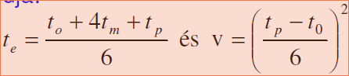
a várt időtartam, v a tevékenységek idejének varianciája.

Ismertesse az infokommunikáció szabályozástól való elvárásokat! (3 pont)
Forrás: 121-91_MM_Szabalyozasi_kornyezet....pdf
- A versenytől várt elpnyok valóban jelenjenek meg, azaz színre tudjanak lépni újabb szereplők, a domináns helyzetben levők ne éljenek vissza erőfölényükkel, az árak úgy alakuljanak, mintha tökéletes verseny lenne;
- Az alapvetőnek tekintett távközlési infokom szolgátatások köre mindenki számára elfogadható áron elérhető legyen (egyetemes/univerzális szolgáltatások)
- Az elkülönült távközlési/infokom hálózatok összekapcsoltak, a szolgáltatások együttműködőek legyenek; teljesüljenek a szolgáltatásokra és alkalmazásokra vonatkozó minőségi és biztonsági elvárások;
- A távközlés/infokom korlátos erőforrásait, mint vezeték nélküli kapcsolatokhoz szükséges frekvenciát, vagy a hálózaton való irányítást lehetővé tevő címzést, stb. koordináltan és hatékonyan használjuk fel.

Mi az Európai Unió szóhasználata magyarul és angolul a távközlés fogalomra? (1 pont)
ICT = Információs és kommunikációs technológiák / Information and Communication Technologies

Mi a főtt béka effektus mondanivalója? (1 pont)
Ha semmit sem változtatunk egy jól működő dolgon, akkor az a dolog, (pl élet, barátságok, üzleti partnerek, üzlet) elsiklanak felettünk. Sőt, nem csak, hogy nem haladunk, hanem leépülünk és tele leszünk aggodalommal. Vagyis a folyamatot mindig fejleszteni kell, ki kell próbálni újdonságokat, mert csak így haladunk előre.
http://tavmunka.neadjafel.hu/cikkek-fott-beka-szindroma.html

Mit nevezünk explicit tudásnak? (1 pont)
- Explicit tudás: a tények ismerete, és annak átadására, elmélyítésére való képesség. Formalizált, Strukturált, Kódolt, Leírható, Könnyen átadható.

Melyek az innovációt ösztönző tényezők? (1 pont)
- Új tudományos eredmények születése
- A fizetőképes szükségletek kialakulása, fejlődése
- A termékek és szolgáltatások műszaki, gazdasági elavulása
- A piaci versenytársak új eredményei
- Európai uniós és nemzetgazdasági pályázati lehetőségek a kutatás-fejlesztésre
- Az innováció nyereségösztönző hatása

Mi a különbség az ex-ante és az ex-post szabályozás között? (1 pont)
ld. 2010. dec. 14. második kérdés, ill. 2010. dec. 21. vége fele

Mely két fő területre terjednek ki a frekvenciagazdálkodás feladatai? (1 pont)
1. Rádiófrekvencia-használat szabályozása
2. Műholdpályák használatának szabályozása

Vizsga 2011. dec. 20.

Ismertesse Vogelauer munkastílus elemzési módszerét! (3p)
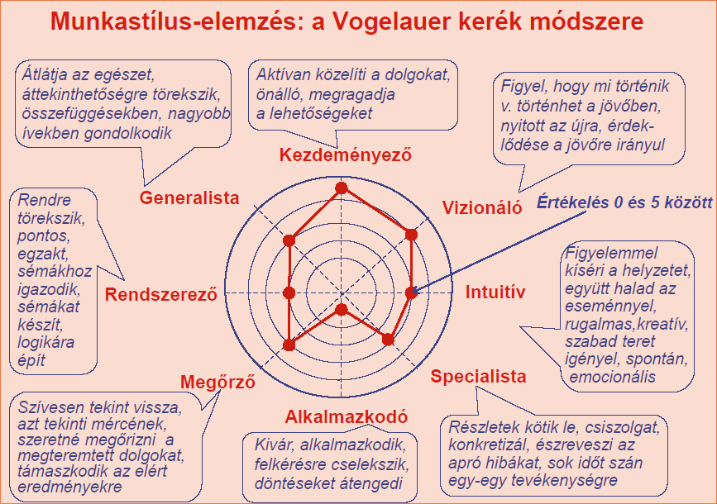

Ismertesse az AHP döntési módszert! (3p)
Ld. 2011. jan. 4. vizsga

Ismertesse a szabályozás eszközeit! (3p)
Lsd. 2010. dec. 14. vizsga

Mit jelent az ügyvezetés korlátozott racionalitása? (1p)
Korlátozott racionalitás: döntések info/tudás és idő hiányában is.

Sorolja fel Edward de Bono legalább 4 gondolkodó kalapjának színét és a hozzátartozó megközelítéseket! (1p)
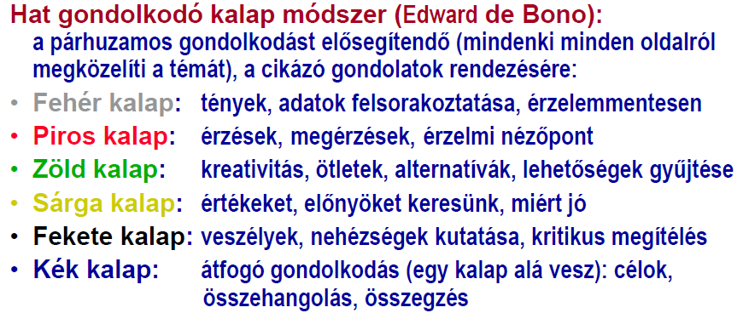
Lsd. 2010. dec. 22. pót-pót ZH

Mi az a WBS a projekteknél? (1p)
Lsd. Minta zh (legfelül)

A vállalatok átalakításának alábbi lépéseit helyezze sorrendbe! (1p)
1 a. A változás halaszthatatlanságának érzékeltetése
5 b. Vezetési struktúra jövõképhez igazítása
4 c. A változtatás jövõképének kommunikálása
7 d. Eredmények megszilárdítása, további változások elérése
6 e. Gyors sikerek elérése
- A változás halaszthatatlanságának érzékeltetése
- A változást irányító csapat létrehozása
- Jövőkép és stratégia kidolgozása
- A változás jövőképének kommunikálása
- Vezetési struktúra, rendszerek jövőképhez igazítása (áttörés)
- Gyors sikerek kivívása
- Eredmények megszilárdítása, további változások elérése
- Az új megoldások meggyökereztetése a kultúrában

Ismertesse a nyílt innovációs láncot! (1p)
Alapkutatás → Alkalmazott alapkutatás → Kísérleti gyártás → Gyártás → Marketing → Értékesítés

Mi a technológiai semlegesség elve az infokommunikáció szabályozásában? (1p)
Lsd. 2010. dec. 14. vizsga

Tipikus ZH kérdések / egyéb kérdések

Üzleti stratégia felépítése: részek és rétegek
